№ | Название мероприятия | Охват учащихся | Присутствующие
1 | Встреча с сотрудниками ОМВД | 80 | Помощник прокурора Шамиль Магомедович  оперуполномоченый ОМВД Алисултанов Рустам инспектор ПДН Исаев Ислам.

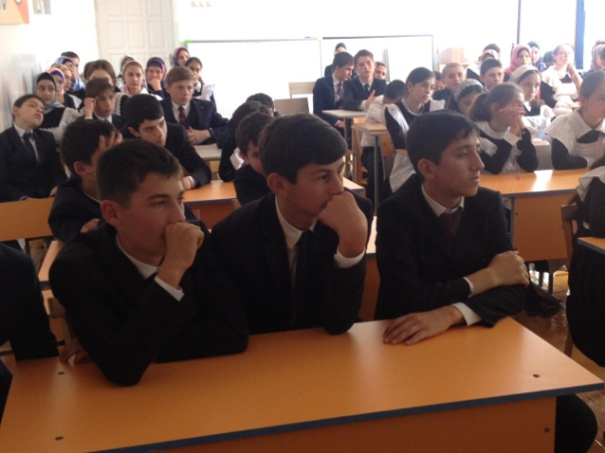
В целях защиты детей от угроз, исходящих с интернета, по теме «Что нельзя публиковать в Интернет» 4 октября 2019 года в Дылымской гимназии состоялась встреча учащихся 8-9 классов с помощником прокурора Казбековского района Магомедовым Шамилем Магомедовичем, который рассказал школьникам о видах ответственности, установленной за совершение общественно – опасных деяний в данной сфере, в том числе уголовной – за публичные призывы к осуществлению экстремисткой деятельностии административной – за производство и распростронение экстремистских материалов. Кроме того он привел примеры из надзорной и судебной практики.
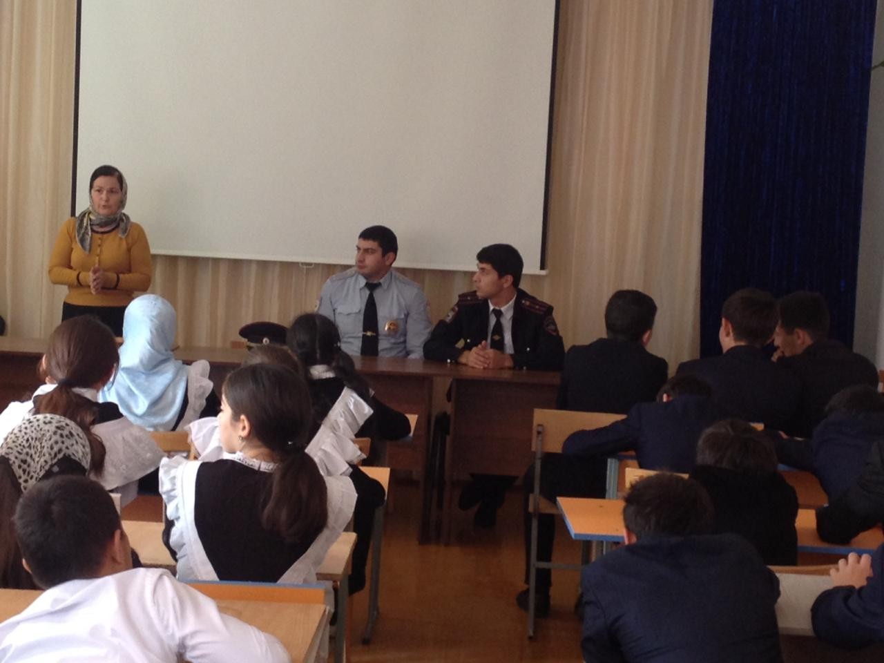
Также на встрече принимал участие участковый оперуполномоченный ОМВД Алисултанов Рустам и инспектор ПДН Исаев Ислам. Гости рассказали об опасностях в интернете и как сберечь себя от ненужных сайтов в интернете. О публикациях в интернете своих фотографий и возможных последствиях. Рассказали об установке на профучет в комиссии по ДН.
В завершении встречи ребята задавали выступающим интересующие их вопросы.

